# JQuery

全球将近一半的网站都在用 JQuery 库，一半都不会用原生的 JS 来直接写代码，只有在你需要使用原生 js 来写 js 库的时候才会用到原生 js。

**项目中一般都不建议用原生 js，原生 js 会有各种不兼容**（需要写各种浏览器兼容的代码），一般公司要么用 jQuery，要么用公司自己写的库，jQuery 库是一个前后台通用的 js 库。

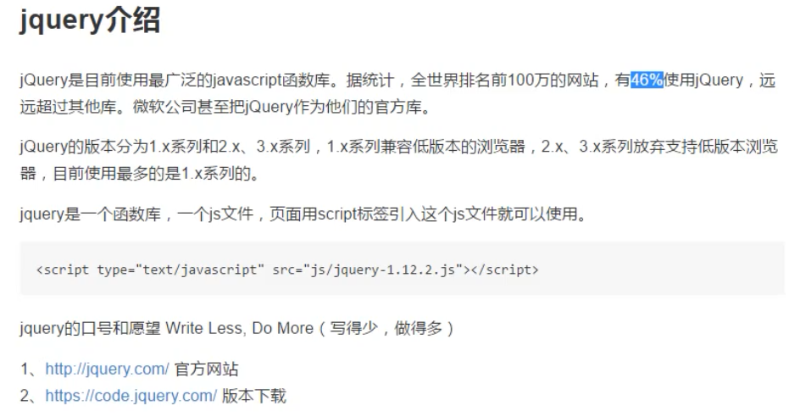

jQuery 如何使用：

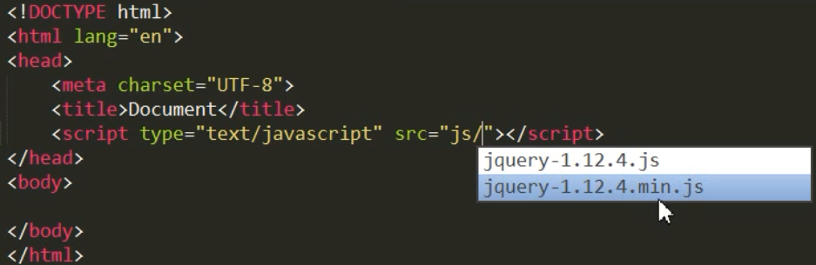

mini.js 是压缩过的 jQuery 库，使用前必须先引用这个 jQuery 库。

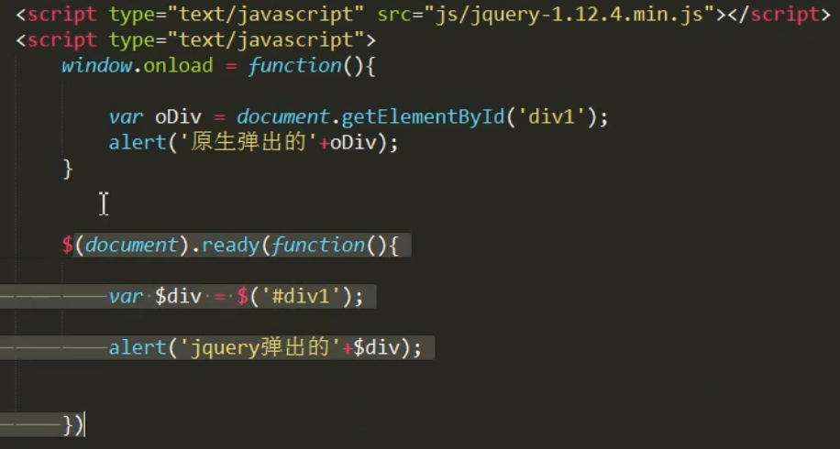

jQuery 的写法比原生 js 的跟简洁，且运行起来更快，因为 ready 是节点加载完就执行的，而 onload 是整个页面加载完执行，所以 jQuery 要快些。

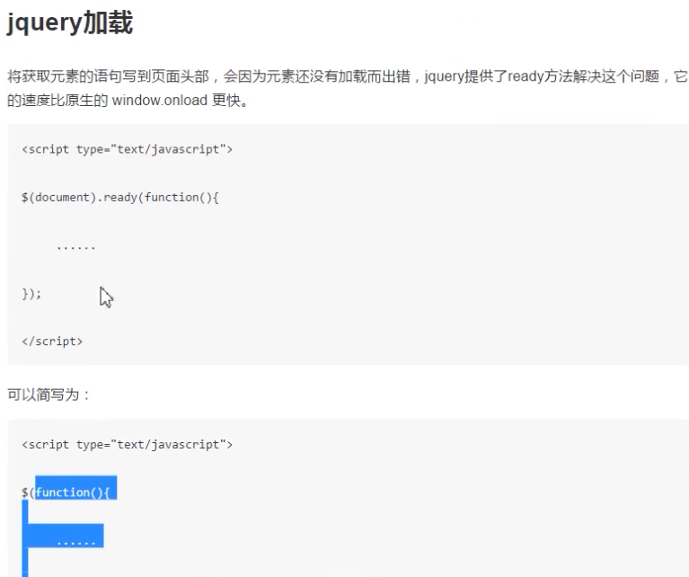

实际开发一般用简写的写法。

jQuery 可以在和样式相同，样式中怎么用，jQuery 就写怎么写。

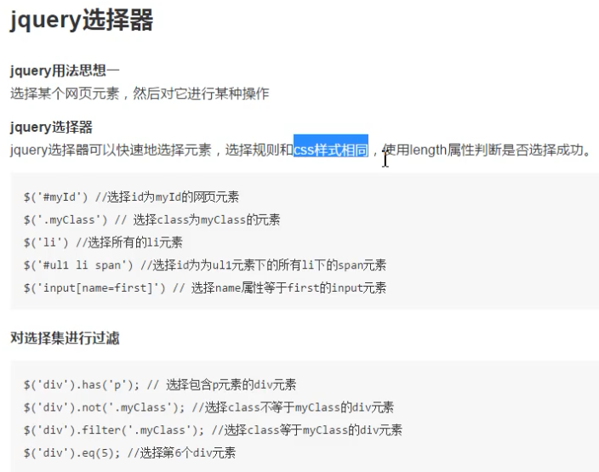

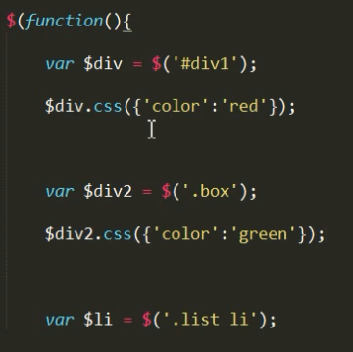

jQuery 的操作就像操作 css 一样简单。

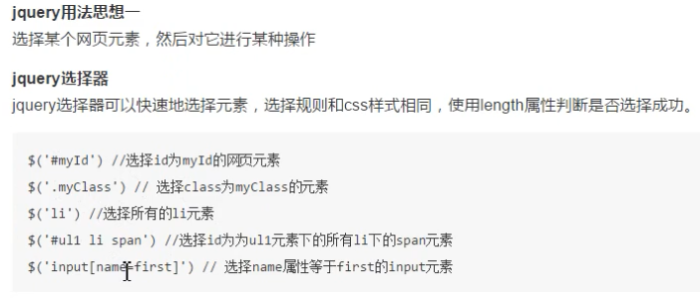

$(‘xx’) 中 $ 是选择器，后面加上一个字符串会将其转换为一个对象，而 $var 是定义一个变量。所以只是用一次时可以不赋值给变量。

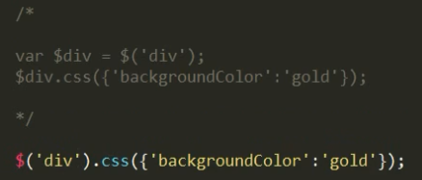

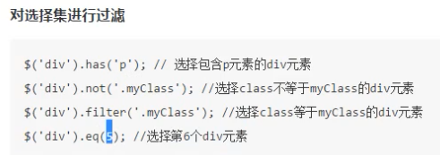

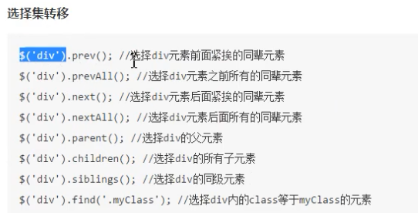

jQuery 有相关手册，不清楚时候，可以查看下手册。

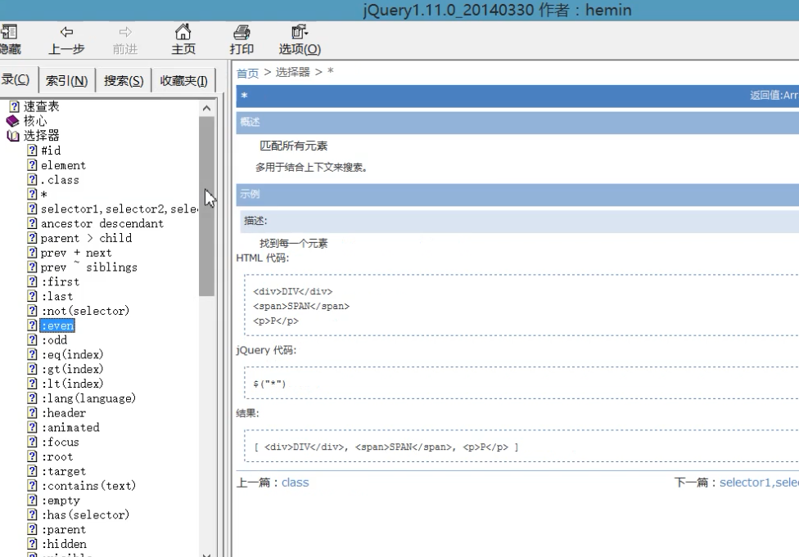

jQuery 执行错误，例如没有这个元素时候，是不会报错的，程序正常执行。

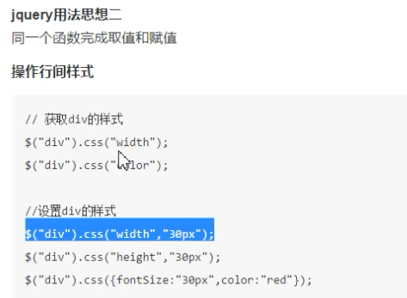

jQuery 中大的读和写都是用同一个元素。

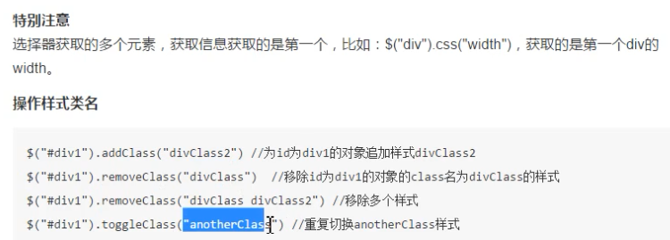

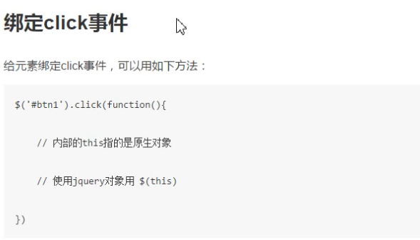

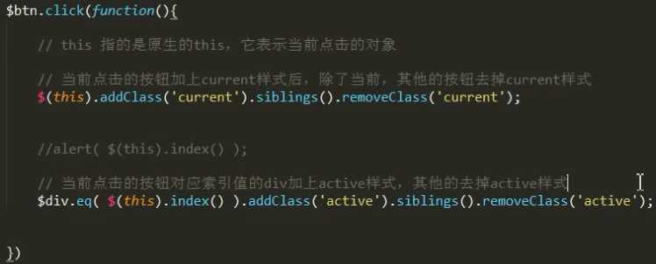

注意 this 是原生 js，jQuery 用的是 $(this)，此外，siblings 是指和他同级的元素。

js 中有很多特效，这些特效是约定的固化的特效，网页中还是比较有用的。

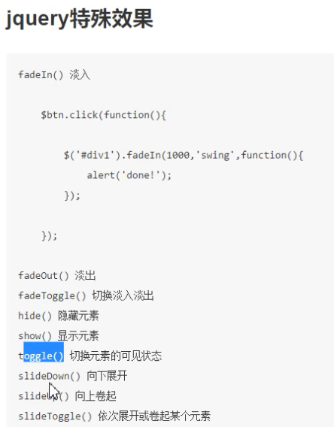

function 是一个回调函数，可以在动画结束后，执行一些自定义的操作。

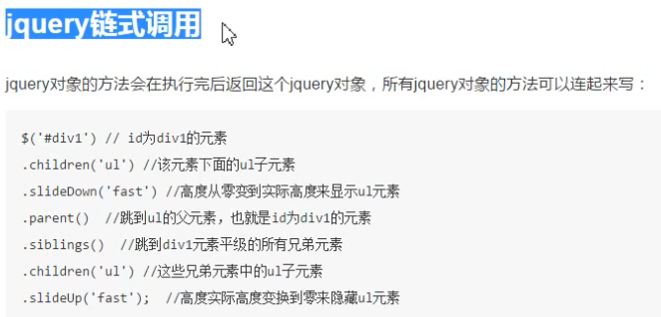

jQuery 中最有用的一个功能，是可以接着元素后不断地操作。上面图中就是一个链式操作，不断地对 div1 进行操作，无需分成多行重复写。

注意，**每次操作都是同一个元素，如果要操作父亲元素的同胞则要先写 parent 再加 sibings。**下面就是一个链式操作的案例，可以实现多个 ul 菜单放缩的特效。

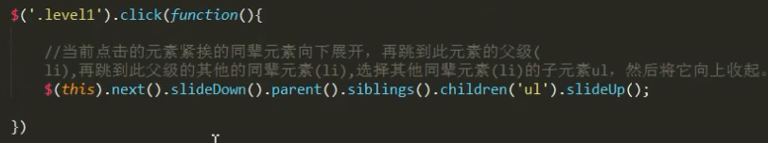

**animate 动画是在原有基础上面增加了过渡的效果。**

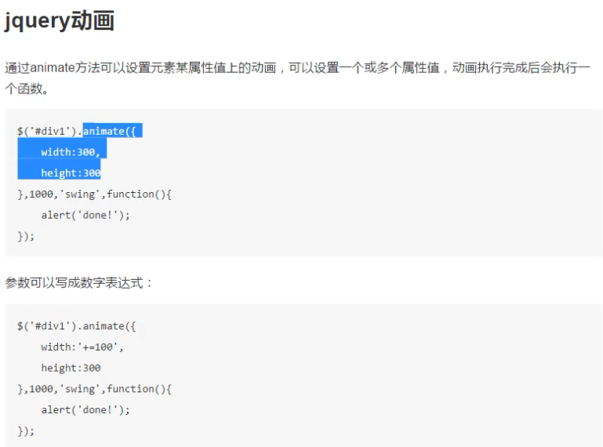

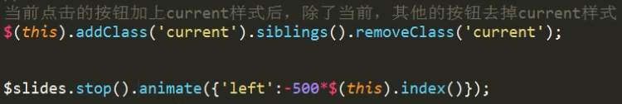

滑动选项卡加动画只要改成 animate，加上 stop 是为了防止过快操作时候连续跳动。

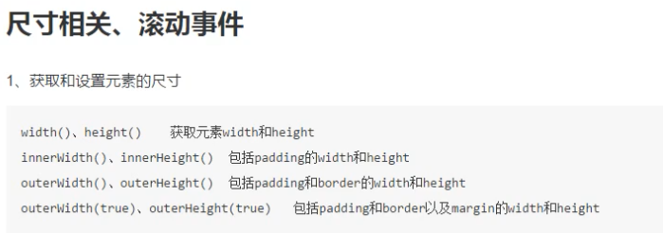

获取的这个是元素的尺寸，也就是盒子的尺寸，因此不需要加 css.()

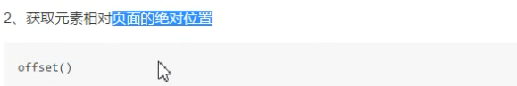

offset 十分有用，是相对浏览器页面的偏移尺寸。

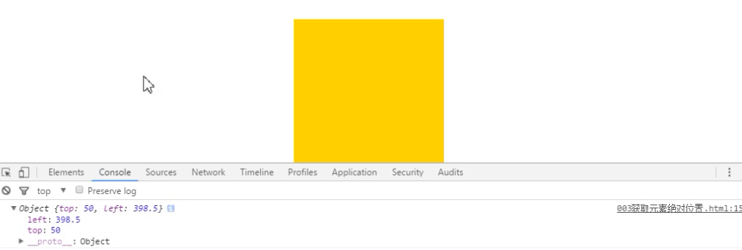

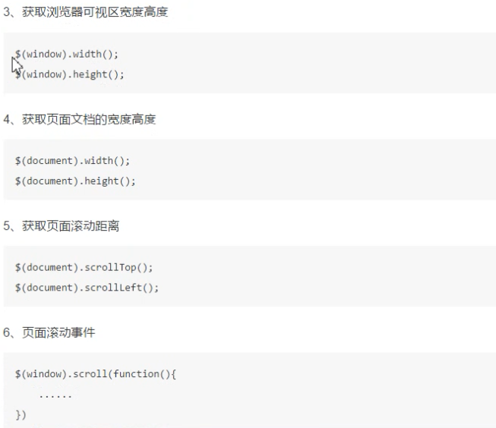

可视区的宽高就是有滚动条的时候浏览器中可以看到的狂傲，文档宽高就是从上到下的高度。

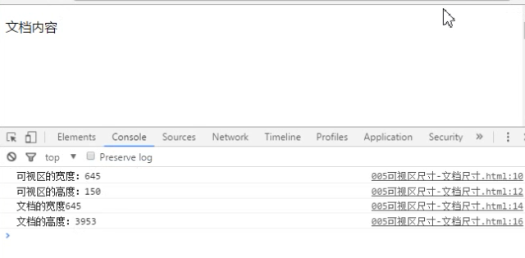

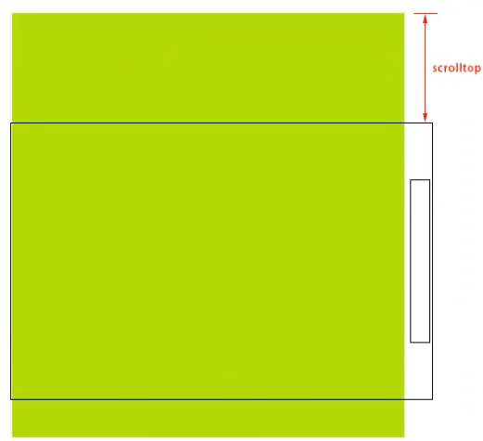

案例，滑动到顶部特效。

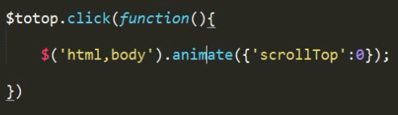

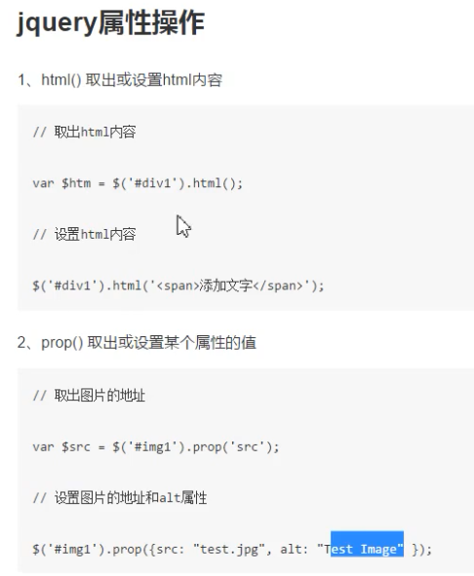

html 是获取元素标签里面的内容。

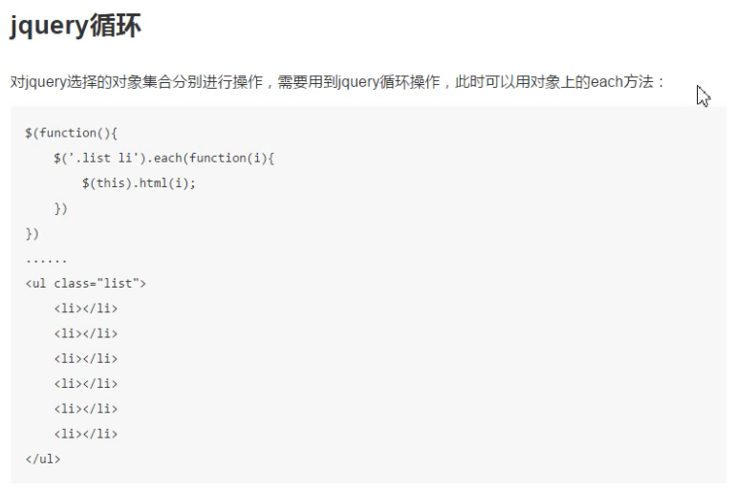

each 操作，这一句就可以执行操作所有内容。

练习案例：



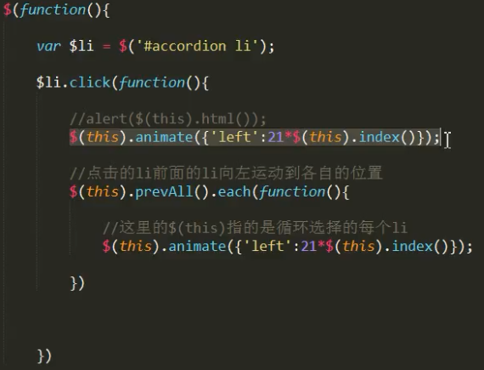

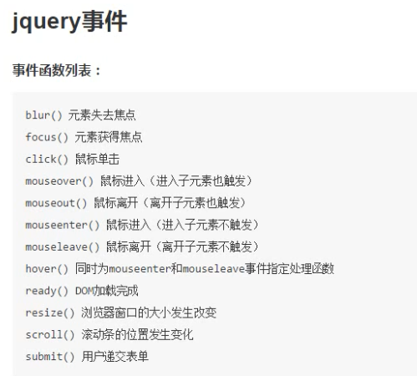

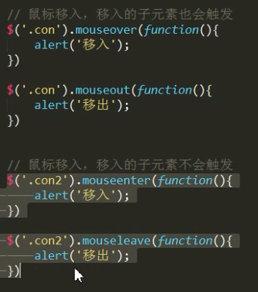

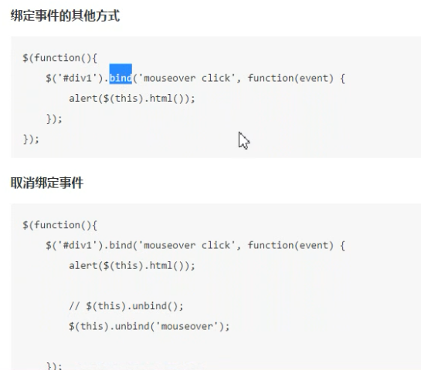

事件冒泡是 js 的比较一个重要的用法，是指绑定了嵌套的事件，则事件会一直往上传。

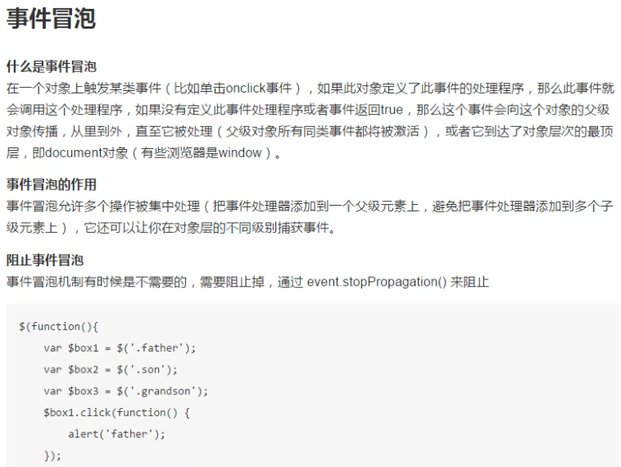

事件委托是利用事件冒泡的原理，绑定一次然后判断是第几层分别执行操作，可以减少绑定，提高性能。

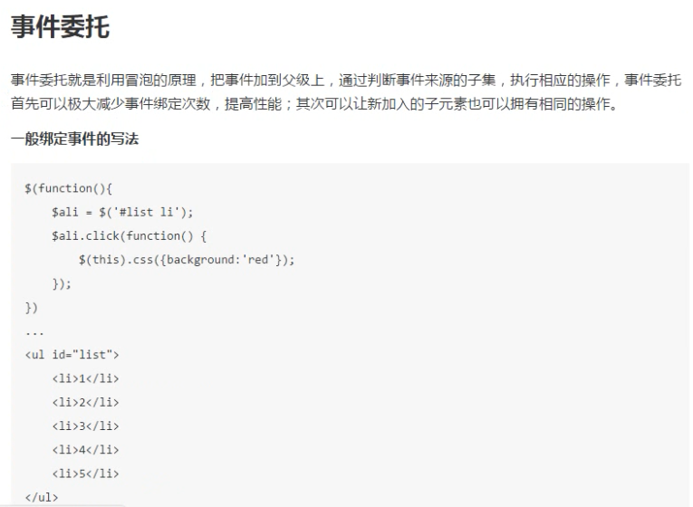

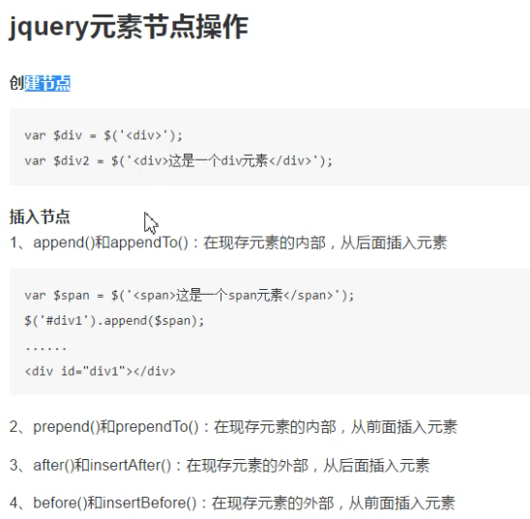

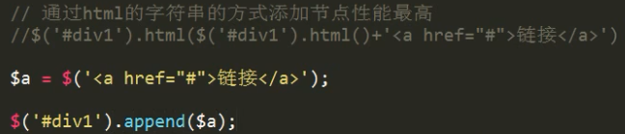

案例：To do list 特效

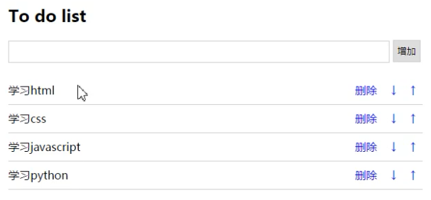

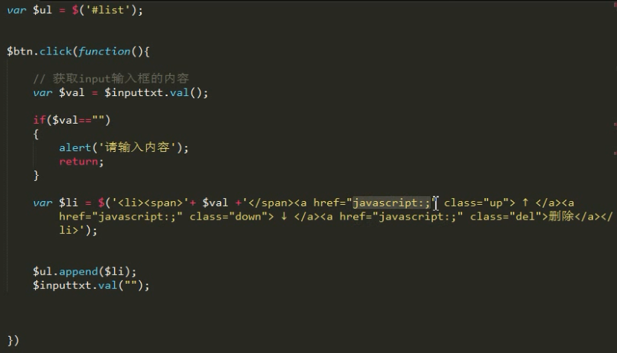

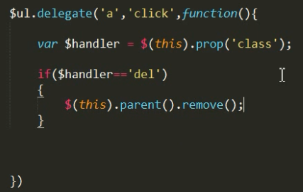

通过事件委托可以让删除移动等更加简单。

比较常用的滚轮事件，原生 js 中没有这个事件，需要加个插件。

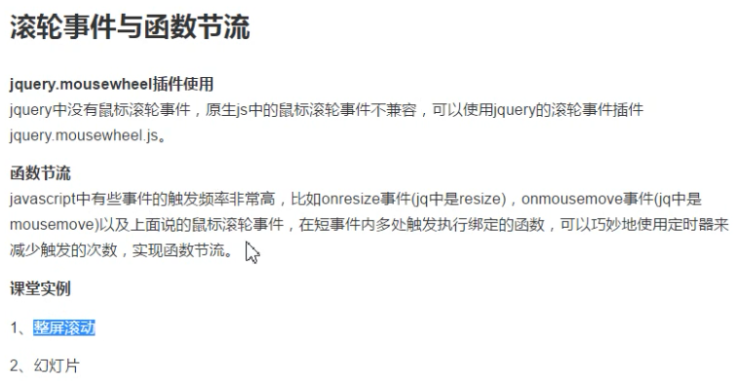

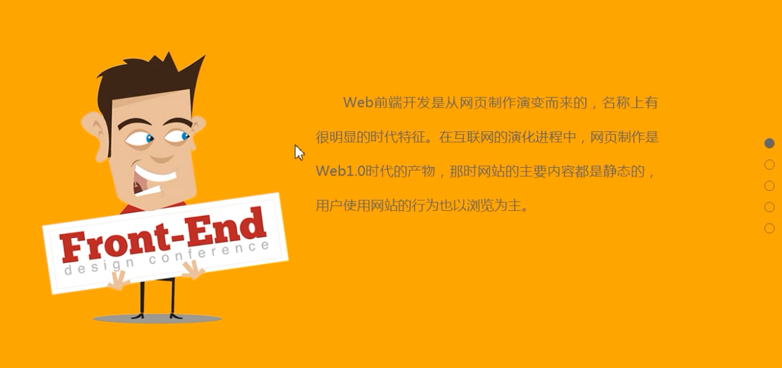

## JSON

是 JavaScript 的对象表示法，一般表示对象会用 UML 或者 json，在网络上 json 尤其的流行，已经差不多成为了事实上大家共用的标准。

json里面不能够写注释，只能写最基本的数据内容。

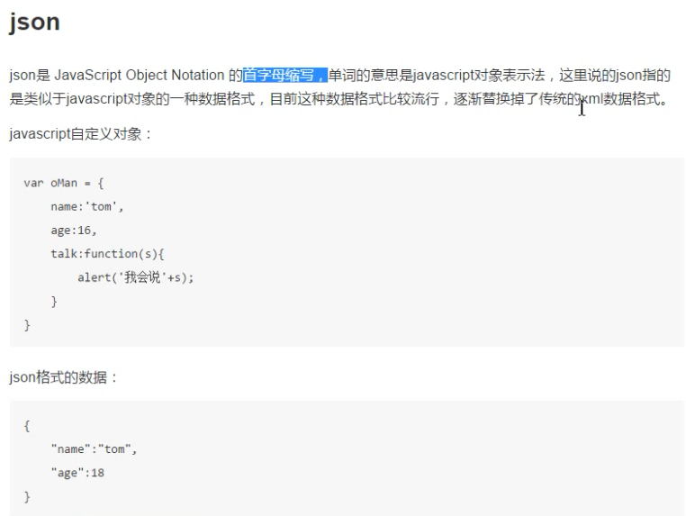

字符串用双引号引起来。json 表示的 js 对象基本上等同于 python 中的字典类型。

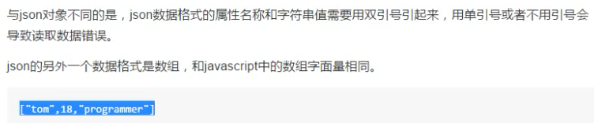

## Ajax

js 这个语言是运行在客户端的，为了安全考虑，js 本身有权限设置不能操作文件的，ajax 技术可以读文件，可以读取后台发送的数据和信息。jQuery 已经封装好了 Ajax，**本身可以发送 http 请求，不需要浏览器发送，可以实现局部刷新和异步操作。**

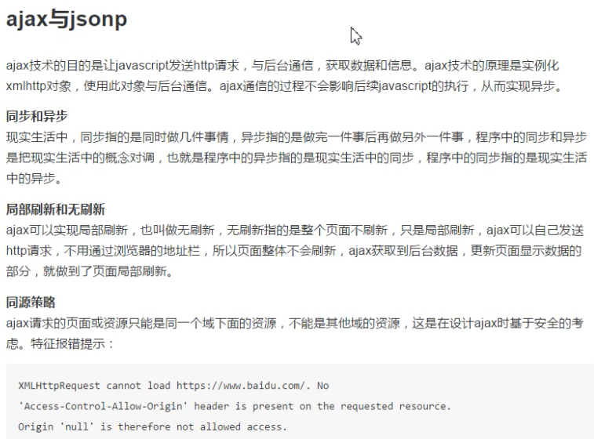

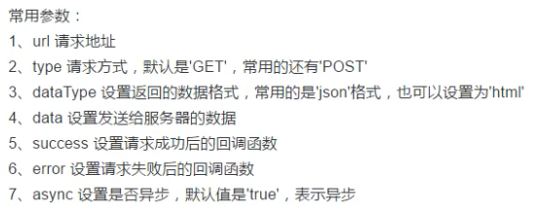

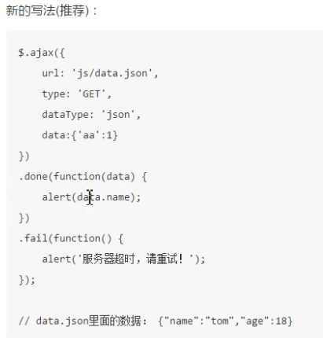

Ajax 相当于在前端嵌入了一些后端语言，能够局部直接从服务器读取想要的数据，只要在原来服务器代码的文件夹放入 server.js 即可通过 Ajax 来从服务器获取一段 json 数据。

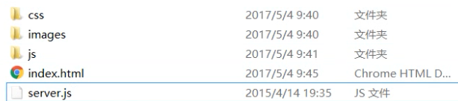

Ajax 只能请求同一个域名的数据，百度的不能请求腾讯的，这也是一种安全考虑，如果需要跨区请求，则可以使用 jsonp。

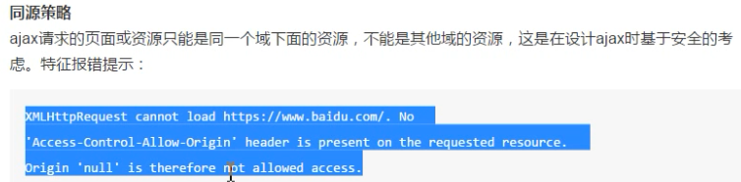

jsonp

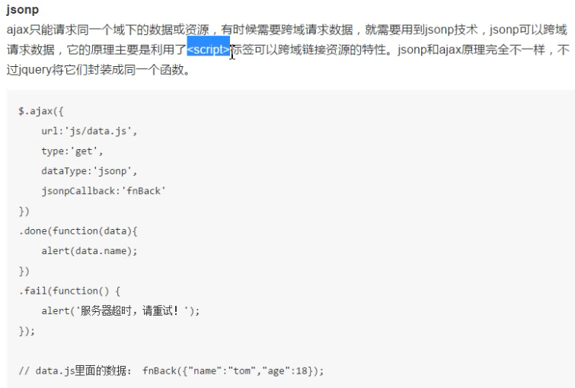

jsonp 其实和 Ajax 完全不同，但 jQuery 将两者放在一起操作了，都是用 $.ajax 来操作。

## cookie

出于安全考虑，jQuery 不能操作文件，但可以简单进行本地存储，cookie 可以存储最大 4k 的数据。

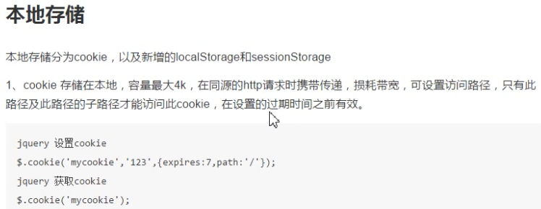

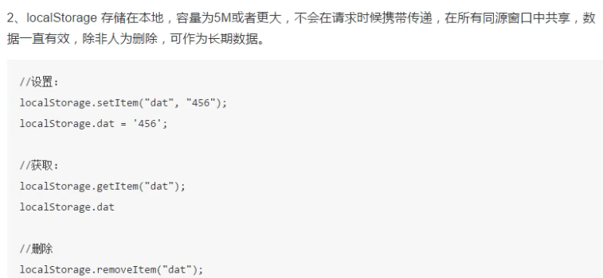

cookie 的操作比较麻烦，但通过一个 jQuery.cookie.js 这个文件就可以直接操作 cookie。

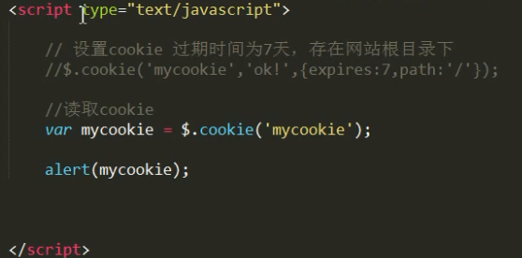

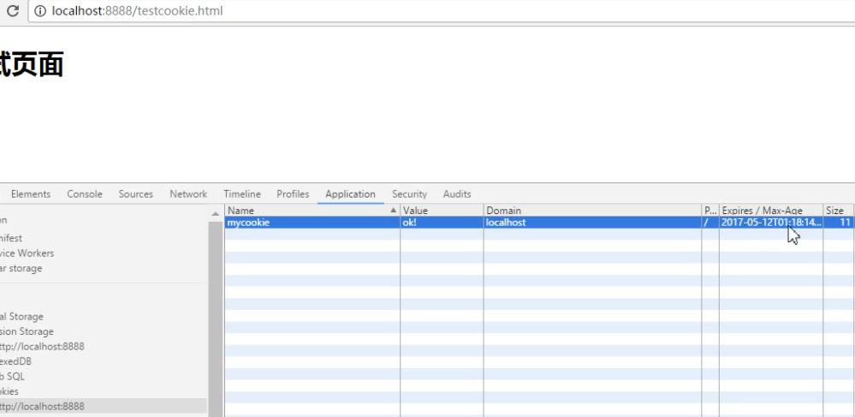

下面这种 cookie 存储的数据内容更多。

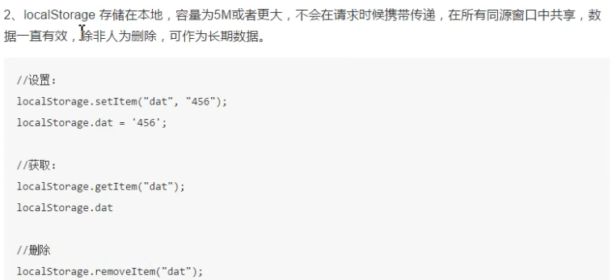

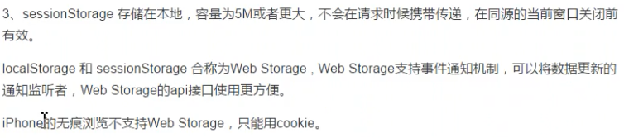

cookie 在无痕浏览也可以存储数据，但后面两种无痕浏览时候会失效，如果需要做大数据之类的需要用后面两种方法。

## 移动端

移动端的交互和 PC 端不同，有写触控、滑动等交互方式。

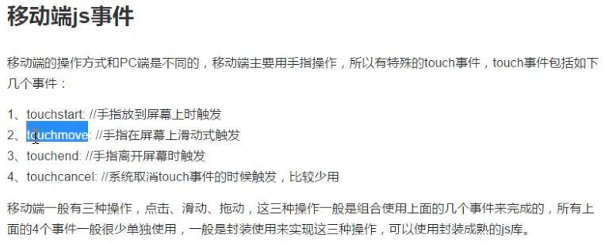

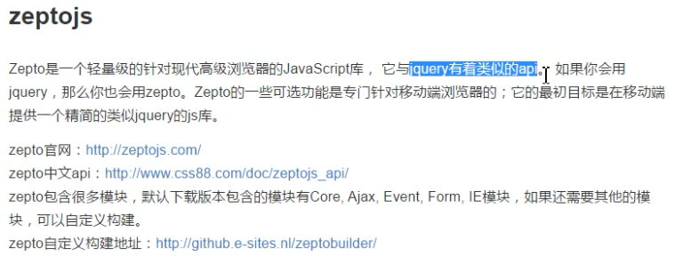

zeptojs 以前用的多，这个库是个精简版本的 jQuery，那时候手机性能低，但现在手机很强了，所以一般直接用 jQuery 的库。

swiper 是一个 js 库，可以实现很多特效。

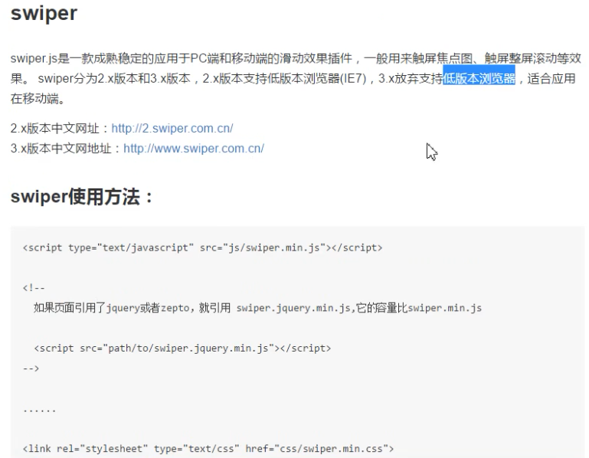

**修改网页一些特效的技巧，通过浏览器查找到这些源码的位置，格式化显示，把源码复制出来，一般不要修改原来引用库的源码，可以在下面自己新建一个 my.css，修改刚刚的属性就可以覆盖之前库中 css 样式了。**

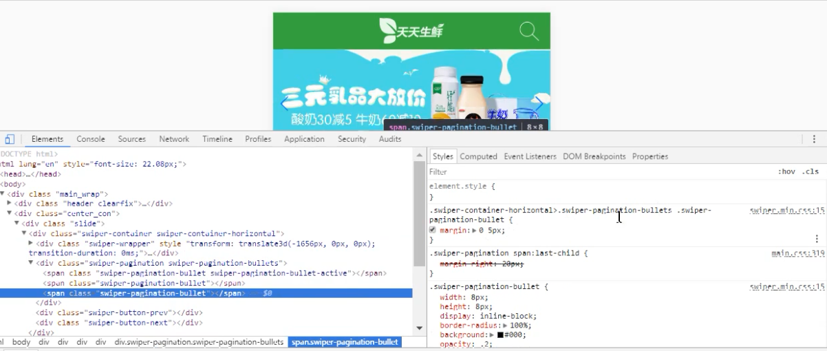

正则表达式：

正则表达式在各个语言中基本上都是通用的，

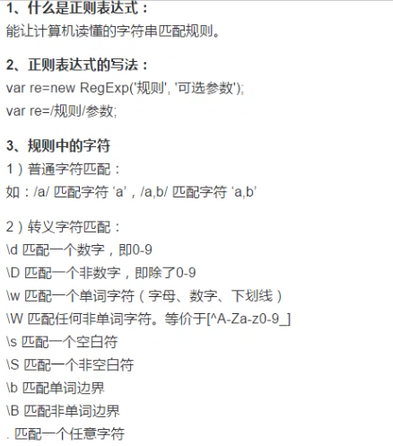

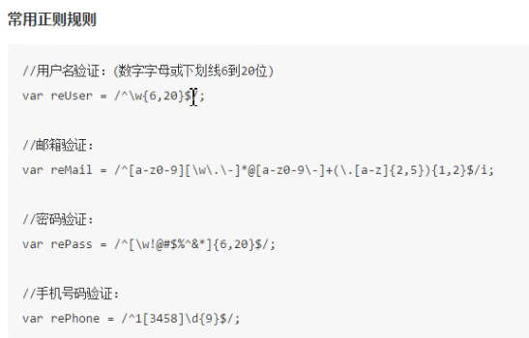

前端正则表达式用的不是太多，基本上就以上几种，可以保存下来，需要用的时候使用。

正则表达式配上 js 可以在前端完成用户名邮箱等简单格式验证，而不需要发送给服务器再验证，这样可以提高效率和用户体验。

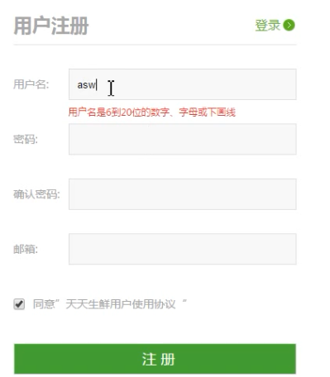

性能越好用户体验就越好，所以前端现在对性能要求还是比较高的。

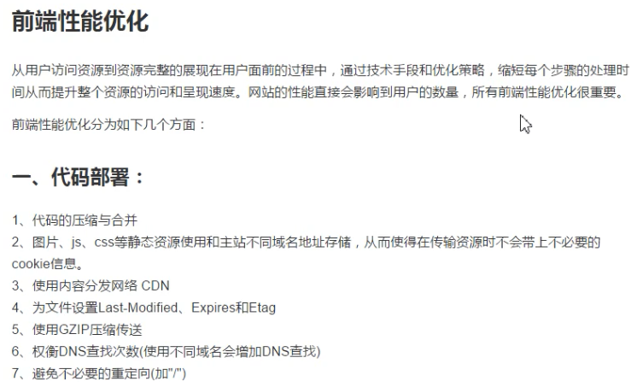

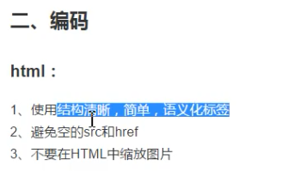

图片多大就显示多大，重新渲染图片会影响性能。

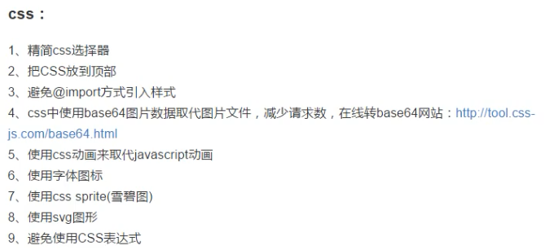

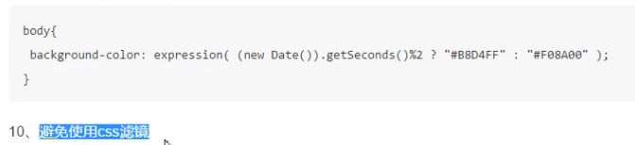

base64 就是将图片转换为编码的格式，对于小图片十分有用，减少请求。

